Бекітемін:
Оқу ісі жөніндегі орынбасары: ____________________

Қазақстан Республикасы Оқу-ағарту министрлігі
______________________________________________
(білім беру ұйымының атауы)
Қысқа мерзімді (сабақ) жоспары
Магниттік-резонанстық томография. Есептер шығару
(сабақтың тақырыбы)

Бөлім: | Электромагниттік индукция
Педагогтың аты-жөні:
Күні:
Сынып: 10 | Қатысушылар саны: | Қатыспағандар саны:
Сабақтың тақырыбы: | Магниттік-резонанстық томография. Есептер шығару
Оқу бағдарламасына сәйкес оқыту мақсаттары: | 10.4.2.1- магнит ағыны өзгеруі салдарынан электр қозғаушы күштің пайда болуын түсіндіру;
Сабақтың мақсаты: | - магниттік-резонанстық томографияның физикалық негізін сипаттайды  - ядролық магниттік резонанс құбылысын протондардың магнит өрісіндегі тәртібі арқылы түсіндіреді  - МРТ құрылғысының негізгі бөліктері мен олардың қызметін атайды  - МРТ-ның рентгенмен салыстырғандағы артықшылықтары мен шектеулерін бағалайды
Құндылықтарға баулу: | «Адал азамат» бағдарламасы бойынша: Бірлік және ынтымақ.  «Бірлік бар жерде – тірлік бар» (халық мақалы).  Құндылық топтық жұмыстағы жауапкершілік пен өзара құрмет арқылы жүзеге асады.
Сабақтың барысы:
Сабақтың кезеңі/ уақыт | Педагогтің әрекеті | Оқушының әрекеті | Бағалау | Ресурстар
Сабақтың басы  6 минут  Ұйымдастыру, қызығушылықты ояту, мақсат қою | Ұйымдастыру кезеңі. Сәлемдесу, түгендеу, бағалау парағын тарату.  Білімді өзектендіру: «Қатесін тап». Тақтада «Магниттік-резонанстық томография. БЖБ№9» тақырыбына қатысты әдейі қатесі бар 3 тұжырым/формула жазылған. Оқушылар қатені тауып, түзетеді.  Проблемалық сұрақ: МРТ денені «көреді», бірақ рентген сәулесін қолданбайды. Ол қандай физикалық құбылысқа сүйенеді?  Оқушылардың болжамдары тыңдалып, сабақтың тақырыбы мен мақсаты бірге анықталады. | Қатені тауып, дұрыс нұсқасын дәлелдейді.  Болжам айтып, мақсатты анықтауға қатысады. | ҚБ: ауызша кері байланыс, «Бас бармақ». | Слайд  Бағалау парағы
Үлгі есеп  8 минут  «Мен көрсетемін – бірге шығарамыз» | - Адам денесі сутек атомдарына бай; сутек ядросы (протон) кішкене магнит сияқты (магниттік момент).  - Күшті біртекті магнит өрісінде (B ≈ 1,5–3 Тл) протондардың магниттік моменттері өріс бойымен бағдарланады.  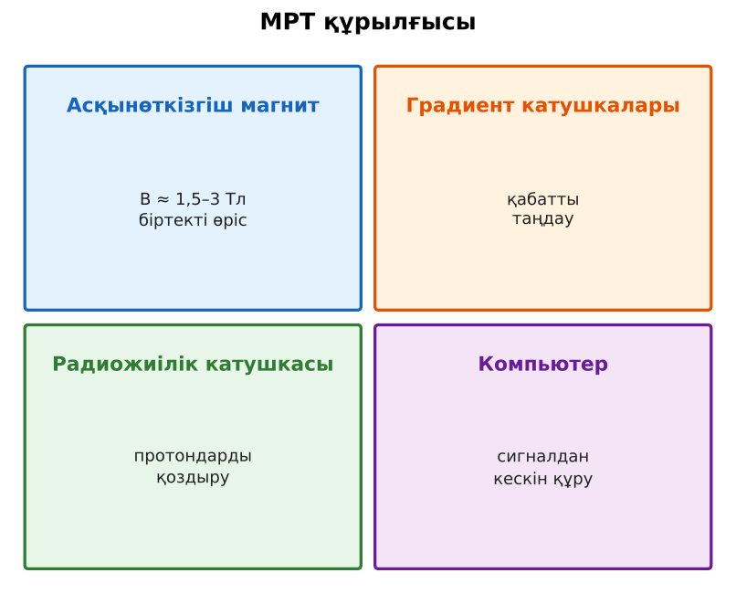  1-сурет. МРТ құрылғысының негізгі бөліктері | Алгоритм бойынша мұғаліммен бірге шығарады. | Дескриптор:  - магниттік-резонанстық томографияның физикалық негізін сипаттайды.  1 балл | Физика 10-сынып оқулығы  Слайд
Станциялар  17 минут  Топтық айналым: 3 станция | «Станциялар» әдісі. Топтар белгі бойынша сағат тілімен ауысады, әр станцияда тапсырма карточкасы бар (Қосымша 1). Рөлдер: есептеуші, тексеруші, хатшы, спикер.  1-станция. МРТ-да қандай бөлшектердің магниттік қасиеті пайдаланылады? Неліктен дәл солар?  2-станция. МРТ магниті 1,5 Тл, ал Жердің магнит өрісі ≈ 5·10⁻⁵ Тл. МРТ өрісі неше есе күшті?  3-станция. МРТ мен рентгендік томографияны (КТ) салыстыр: қауіпсіздік, бейнеленетін ұлпалар, шектеулер (кардиостимулятор, металл).  ЕББҚ оқушыларына: тапсырманы бөліктерге бөліп беру және қосымша 3–5 минут; аудио/бейне нұсқау, нұсқауды тақтаға жазып қою. | Рөлдер бойынша тапсырманы орындайды.  Жауапты топтық жауап парағына жазады. | Дескриптор (әр станция): формуланы дұрыс таңдайды, бірлікті аударады – 1; дұрыс жауап табады – 1.  6 балл  Станциядағы кілтпен өзара бағалау. | Станция карточкалары  Калькулятор
Сергіту сәті  1 минут | «Тепе-теңдік». Оқушылар бір аяқпен тұрып, қолдарын иіндік сияқты жайып, тепе-теңдікті сақтайды. | Қимылмен орындайды. | – | –
Сабақтың ортасы  7 минут  «Шығу билеті» (деңгейлік) | Оқушы деңгейін өзі таңдайды; А деңгейін орындаған оқушы В деңгейіне өтеді (тапсырмалар Қосымша 1-де).  А деңгейі (білу, қолдану):  МРТ-да қандай бөлшектердің магниттік қасиеті пайдаланылады? Неліктен дәл солар?  В деңгейі (талдау):  МРТ магниті 1,5 Тл, ал Жердің магнит өрісі ≈ 5·10⁻⁵ Тл. МРТ өрісі неше есе күшті?  ЕББҚ оқушыларына: толтырылған үлгі есеп және бос орынды толықтыру тапсырмасы; суретті тірек-сызба және қадамдық нұсқаулық. | Деңгейін таңдап, жеке орындайды.  Жауап кілтімен өзін-өзі тексереді. | Дескриптор:  А: ядролық магниттік резонанс құбылысын протондардың магнит өрісіндегі тәртібі арқылы түсіндіреді – 2 балл  В: МРТ құрылғысының негізгі бөліктері мен олардың қызметін атайды – 3 балл | Деңгейлік карточкалар  Жауап кілті
Сабақтың соңы  6 минут  Бекіту, рефлексия, үй тапсырмасы | Бекіту: Kahoot викторинасы (мұғалім алдын ала дайындайды). Сұрақтар:  - МРТ-да сәуле түрі? (радиотолқын)  - МРТ магниті? (асқынөткізгіш)  - Қоздырылатын бөлшек? (протон)  Kahoot: https://kahoot.com/  Рефлексия «Баспалдақ»: оқушы стикерін баспалдақтың өзі жеткен сатысына («білемін», «түсінемін», «қолдана аламын», «түсіндіре аламын») жапсырады.  Үй тапсырмасы (таңдау бойынша):  - А: Оқулықтағы тақырыпты оқып, конспект жазу.  - В: МРТ-ға түсер алдындағы қауіпсіздік ережелерін физикалық тұрғыдан түсіндір. | Викторинаға жауап береді.  Балын қосып, өзін-өзі бағалайды.  Рефлексия жасайды. | Дескриптор: викторина сұрақтарының 80%-ына дұрыс жауап береді – 1 балл  Шкала: 90–100% «өте жақсы», 70–89% «жақсы», 50–69% «қанағаттанарлық» | Kahoot (QR)  Kundelik.kz
Тапсырмалардың жауап кілті
Тапсырма | Жауабы
А | Сутек ядролары (протондар) – денеде сутек өте көп (су, май).
В | 1,5/(5·10⁻⁵) = 30 000 есе.

Қосымша 1. Оқушыға арналған тапсырмалар парағы (басып шығаруға)
Аты-жөні: ____________________ **Сынып:** __ **Күні:** ______

А деңгейі
МРТ-да қандай бөлшектердің магниттік қасиеті пайдаланылады? Неліктен дәл солар?
____________________________________________________________________________________________
____________________________________________________________________________________________

В деңгейі
МРТ магниті 1,5 Тл, ал Жердің магнит өрісі ≈ 5·10⁻⁵ Тл. МРТ өрісі неше есе күшті?
____________________________________________________________________________________________
____________________________________________________________________________________________
____________________________________________________________________________________________
Қосымша 3. Тірек-конспект (бос орындарды сабақ барысында толтыр)
Тақырып: Магниттік-резонанстық томография. Есептер шығару

• Адам денесі сутек атомдарына бай; сутек ядросы (протон) кішкене магнит сияқты (магниттік момент).
• Күшті біртекті магнит өрісінде (B ≈ 1,5–3 Тл) протондардың магниттік моменттері өріс бойымен бағдарланады.
• Белгілі жиілікті радиотолқын (резонанс) протондарды қоздырады; өшкеннен кейін олар сигнал шығарады – оны катушка тіркейді.
• Ұлпалардағы сутектің мөлшері мен ортасы әртүрлі болғандықтан, сигналдан компьютер қабаттық кескін құрады.

Есімде қалған формула / ереже: ____________________________________________________________
____________________________________________________________________________________________
Қосымша 2. Бағалау парағы (әр оқушыға)
Кезең | Дескриптор | Балл | Менің балым
«Мен көрсетемін – бірге шығарамыз» | Дескриптор: - магниттік-резонанстық томографияның физикалық негізін сипаттайды. | 1
Топтық айналым: 3 станция | Дескриптор (әр станция): формуланы дұрыс таңдайды, бірлікті аударады – 1; дұрыс жауап табады – 1. Станциядағы кілтпен өзара бағалау. | 6
«Шығу билеті» (деңгейлік) | Дескриптор: А: ядролық магниттік резонанс құбылысын протондардың магнит өрісіндегі тәртібі арқылы түсіндіреді – 2 балл В: МРТ құрылғысының негізгі бөліктері мен | 5
Бекіту, рефлексия, үй тапсырмасы | Дескриптор: викторина сұрақтарының 80%-ына дұрыс жауап береді – 1 балл Шкала: 90–100% «өте жақсы», 70–89% «жақсы», 50–69% «қанағаттанарлық» | 1
Барлығы | 11–13 «өте жақсы», 8–10 «жақсы», 6–7 «қанағаттанарлық» | 13

Қосымша 4. Көрнекілік (интерактивті тақтаға немесе басып шығаруға)
1-сурет. МРТ құрылғысының негізгі бөліктері

Суретпен жұмыс (сұрақтар): 1) Суретте қандай құбылыс/құрылғы бейнеленген? 2) Қандай физикалық шамалар көрсетілген және олар қалай байланысқан? 3) Суретке сүйеніп, өмірден бір мысал келтір.
Сандық ресурстар (QR-кодтар)
Kahoot – викторина  https://kahoot.com/   | Bilimland – видеосабақ  https://bilimland.kz/   | OPIQ – цифрлық оқулық  https://www.opiq.kz/  

